**MANUAL BOOK**

**APLIKASI PEMANTAUAN LINKUNGAN**



**NAMA KELOMPOK :**

**Muhammad Alif Hakim (221101096)**

**Achmad Naufal Abdul M (221101112)**

**Abdul Ghofur (221101100)**

**Dewi Setyowati (221101103)**

**Universitas Nahdlatul Ulama Sunan Giri**

**Fakultas Sains Dan Teknologi**

**Prodi Teknik Informatika**

**Bojonegoro 2024**

**Buku Manual Aplikasi Pemantauan Lingkungan**

**Pendahuluan**

Selamat datang di Aplikasi Pemantauan Lingkungan! Buku manual ini akan memandu Anda melalui fitur-fitur utama dan fungsionalitas aplikasi ini, memastikan Anda dapat memanfaatkan kemampuannya sebaik mungkin.

**Daftar Isi**

1. Memulai
2. Antarmuka Utama
3. Pemantauan Cuaca
4. Informasi Gempa Bumi
5. Identifikasi Banjir
6. Pelacakan Lokasi Tertentu

**Memulai**

**Instalasi**

1. Unduh aplikasi dari toko aplikasi yang sesuai.
2. Instal aplikasi di perangkat seluler Anda.

**Membuka Aplikasi**

1. Buka aplikasi dari layar beranda perangkat Anda.

**Antarmuka Utama**

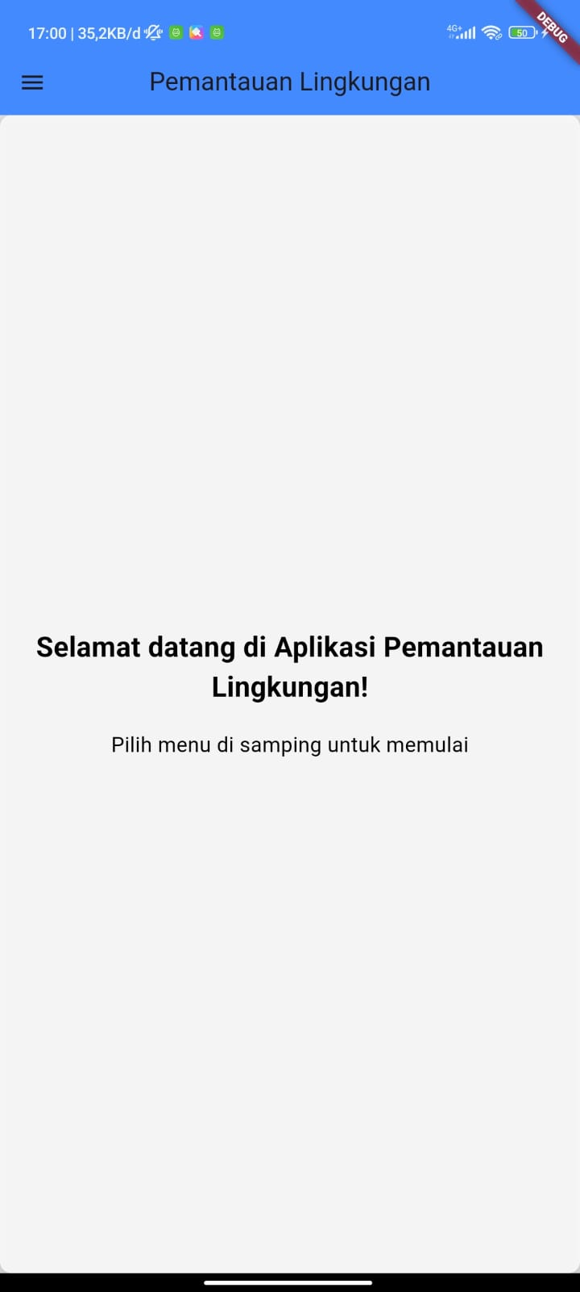

Setelah membuka aplikasi, Anda akan disambut dengan antarmuka utama.

1. **Tombol Menu:** Terletak di pojok kiri atas, ketuk tombol ini untuk mengakses menu utama.
2. **Pesan Selamat Datang:** Pesan selamat datang singkat ditampilkan, mengajak Anda untuk memilih opsi dari menu.

**Pemantauan Cuaca**

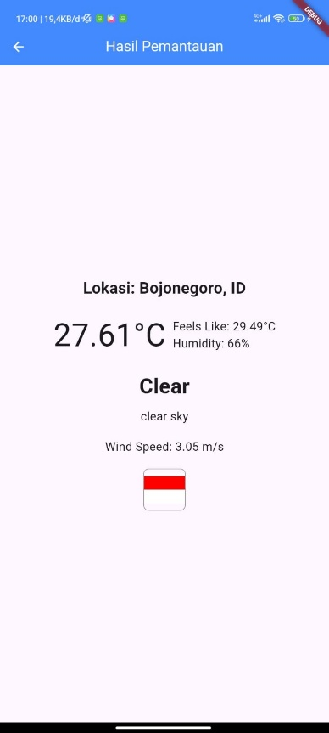

Untuk memantau cuaca, ikuti langkah-langkah berikut:

1. Buka menu utama dengan mengetuk tombol menu.
2. Pilih "Pemantauan Cuaca" dari menu.
3. Masukkan lokasi yang diinginkan pada kolom input.
4. Ketuk tombol "Track" untuk melihat informasi cuaca.

**Informasi Gempa Bumi**

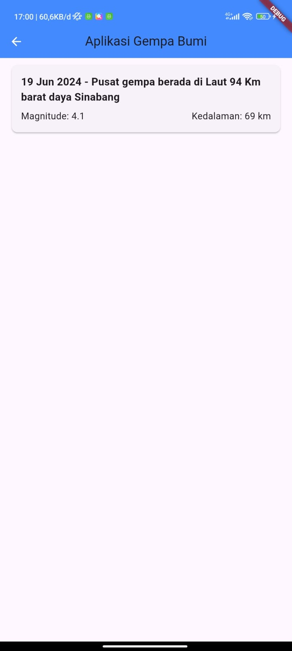

Untuk mengakses informasi gempa bumi:

1. Buka menu utama dengan mengetuk tombol menu.
2. Pilih "Gempa Bumi" dari menu.

Ikuti petunjuk di layar untuk mendapatkan data gempa bumi terbaru di area Anda.

**Identifikasi Banjir**

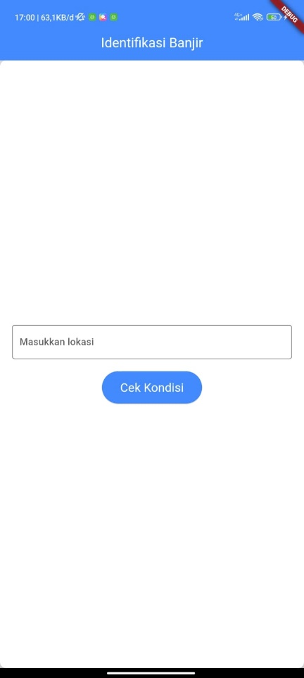

Untuk mengidentifikasi area rawan banjir:

1. Buka menu utama dengan mengetuk tombol menu.
2. Pilih "Identifikasi Banjir" dari menu.

Aplikasi akan memberikan informasi relevan mengenai area yang rentan terhadap banjir.

**Pelacakan Lokasi Tertentu**

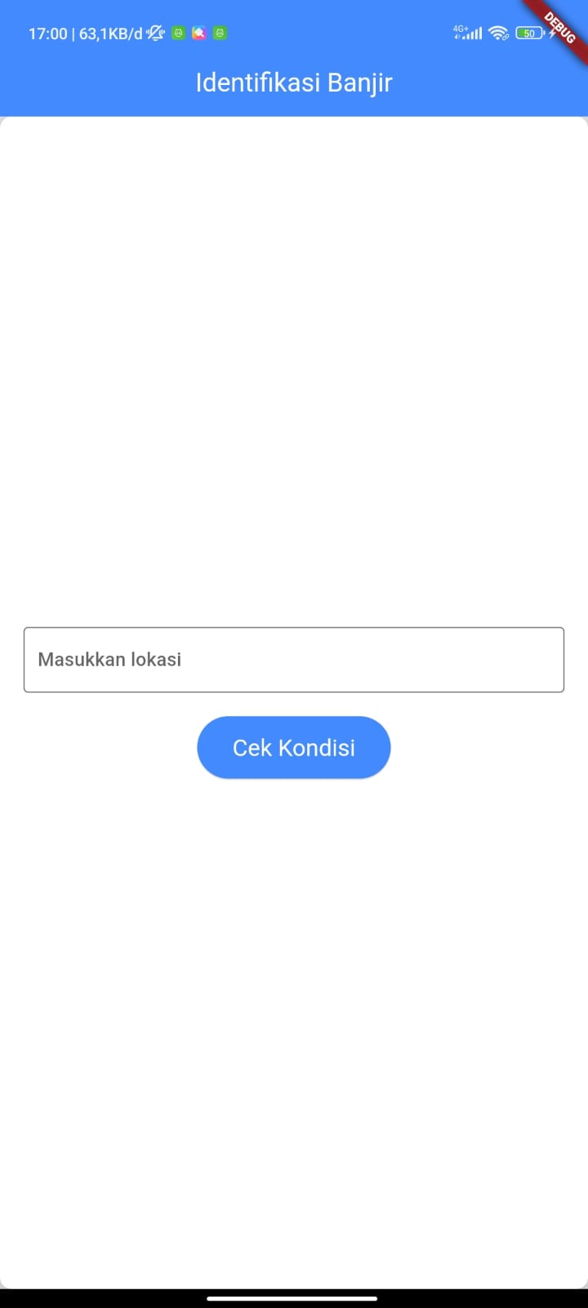

Untuk melacak data lingkungan untuk lokasi tertentu:

1. Masukkan nama lokasi pada kolom input di layar utama.
2. Ketuk tombol "Track".

Aplikasi akan menampilkan data lingkungan yang relevan untuk lokasi yang ditentukan.

**Kesimpulan**

Terima kasih telah menggunakan Aplikasi Pemantauan Lingkungan. Buku manual ini menyediakan panduan komprehensif untuk menavigasi dan memanfaatkan fitur-fitur aplikasi ini. Untuk bantuan lebih lanjut, silakan merujuk ke bagian bantuan dalam aplikasi atau hubungi tim dukungan kami.

Struktur ini menyediakan panduan yang jelas dan ringkas untuk pengguna, memanfaatkan tangkapan layar untuk meningkatkan pemahaman dan keterlibatan. Buku manual ini dapat ditingkatkan lebih lanjut dengan instruksi yang lebih rinci dan gambar tambahan jika diperlukan.